Консультации для родителей
здравствуй лето!
Лето
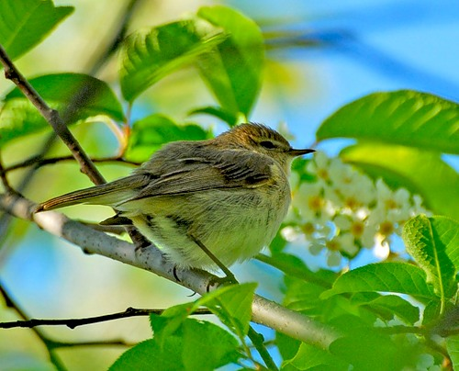
Если в небе ходят грозы,
Если травы расцвели,
Если рано утром росы
Гнут былинки до земли,
Если в рощах над калиной.
Вплоть до ночи гул пчелиный,
Если солнышком согрета,
Вся вода в реке до дна –
Значит, это уже лето!
Значит, кончилась весна!
Е. Трутнева
Лето не только время путешествий, но и наиболее благоприятная пора для отдыха, закаливания и оздоровления детей. Поэтому очень важно, чтобы родители с наибольшей пользой распорядились этим драгоценным временем. Вместе с тем возникает немало вопросов, как это лучше сделать. И здесь, как нам кажется, в известной мере вам могут пригодиться наши советы.
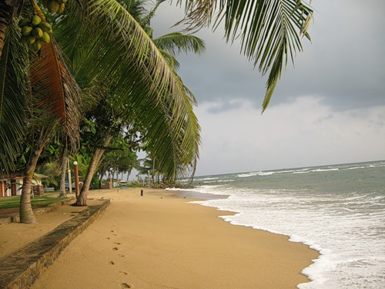
О путешествиях с детьми

Ехать или не ехать с ребёнком на юг? - вопрос встаёт перед родителями довольно часто.
Что можно посоветовать по этому поводу? Если вы живёте в средней полосе и если речь идёт о грудном ребёнке, то вряд ли стоит отправляться с ним в продолжительную поездку. Поэтому самое лучшее – вывезти его на дачу. Точно так же нужно поступить и в тех случаях, если вашей дочери или сыну не исполнилось ещё трёх лет. Чем меньше ребёнок, тем тяжелее он приспосабливается к изменениям обстановки и климата. В этих благодатных местах в первые дни малыши становятся капризными, у них пропадает аппетит, появляются нарушения пищеварения и сна. Приспособление к новым климатическим условиям у детей первых трёх лет жизни продолжается иногда неделю, а то и две. Едва ребёнок успеет привыкнуть к новому климату, как надо собираться в обратный путь. Такой отдых для ребёнка чреват развитием различных заболеваний. В результате все затраты, заботы и хлопоты могут пойти впустую.
Солнце хорошо, но в меру
Летом дети максимальное время должны проводить на воздухе. Это касается и самых маленьких – грудных детей. Однако если более старшим дошкольникам разрешается понемногу загорать, то малышам прямые солнечные лучи могут причинить вред. Самая большая опасность – перегрев организма, солнечные ожоги, солнечный удар, поскольку маленький ребёнок обладает менее совершенной терморегуляцией и кожа его очень нежна.
До трёх лет воздушные ванны можно проводить под навесом или в тени деревьев. При этом нужно соблюдать принцип постепенного обнажения тела ребёнка. Сначала от одежды освобождаются руки и ноги, а затем остальные части тела. Уже с 1,5 летнего возраста воздушные ванны ребёнок может принимать в одних трусиках. Продолжительность первой такой ванны – 5 минут, затем время постепенно увеличивается до 30-40 минут. Воздушные ванны особенно рекомендованы детям с ослабленным организмом. Лучшее время проведения – с 9 до 12 часов, на юге – с 8 до 10 часов. Каждую воздушную ванну лучше всего заканчивать водной процедурой.
Дети дошкольного возраста после недельного курса воздушных ванн могут начать принимать солнечные ванны. Загорать ребёнок может лёжа, а ещё лучше во время игр и движении.
Солнечные ванны в сочетании с воздушными ваннами, а также водными процедурами оказывают прекрасное укрепляющее действие. Дети становятся устойчивее к гриппоподобным заболеваниям, нежели те ребята, которые мало загорали.

Осторожно: тепловой и солнечный удар!
Специалисты не делают больших различий между этими состояниями. И это понятно. В основе как теплового, так и солнечного удара лежит перегревание организма. Причиной теплового удара является затруднение теплоотдачи с поверхности тела. Часто это связано с длительным пребыванием в жаркой, влажной атмосфере. При солнечном ударе возникает нарушение кровообращения в головном мозге. Обычно это бывает, когда ребёнок ходит на солнце с непокрытой головой.
Чем меньше возраст ребёнка, тем он чувствительнее к действию жары и солнечных лучей. Поэтому перегрев организма у маленького ребёнка иногда может уже случиться во время приёма воздушных ванн.
При лёгком солнечном или тепловом ударе симптомы в основном однотипны. Это – головокружение, слабость, головная боль. У малышей часто отмечается расстройство кишечника. В тяжёлых случаях могут появиться судороги, рвота, потеря сознания. Во всех таких ситуациях нужно срочно вызвать врача, а до его прихода перенести ребёнка в тень, смочит голову и грудь холодной водой, не переносицу положить холодный компресс, приподнять голову. Дайте ребёнку попить и успокойте его.

Купание – прекрасное закаливающее средство

Купаться в открытых водоёмах можно начиная с двух лет. Место для купания должно быть неглубоким, ровным, с медленным течением. Прежде чем дать ребёнку возможность самостоятельно войти в воду, необходимо убедиться в том, что в данном месте нет ям, глубокой тины, коряг, острых камней. В воде вместе с ребёнком обязательно должен находиться взрослый.

При купании необходимо соблюдать правила:
- Не разрешается купаться натощак и раньше чем через 1- 1,5 часа после еды
- В воде дети должны находиться в движении
- При появлении озноба немедленно выйти из воды
- Нельзя разгорячённым окунаться в прохладную воду.

